Дискретні структури ІПЗ-21-2

Губарєв Ростислав Вадимович

**Лабораторна робота №12.3**

Аллан Квотермейн збирається перетнути пустелю в пошуках скарбів царя Соломона. На карті, де позначено легендарні копальні, Аллан позначив своє теперішнє місце розташування і місця розташування всіх відомих йому джерел води. Для всіх позначок вказані координати довготи і широти в градусах. Аллану відомо, що він може взяти з собою запас води лише на 5 днів шляху. Також досвідчений мисливець знає, що за день по пустелі він може пройти не більше 20 км. Напишіть програму, яка допоможе розрахувати найкоротший маршрут Аллана до копалень. Маршрут має бути таким, щоб не менше, ніж раз на п'ять днів, Аллан міг поповнювати запаси води. Якщо такого маршруту не існує, виведіть відповідне повідомлення.

Пам'ятайте, що Земля - кругла. Координати точок - це кутові координати, вимірювані в градусах. Широта - кут відхилення точки від екватора. Довгота - кут відхилення точки від 0-го меридіана. Відстань між точками - довжина дуги на сфері, радіус якої приблизно дорівнює 6372795 метрів.

Кутову відстань між точками можна розрахувати, користуючись формулою гаверсинусів, де А - значення широти, а В - довготи в радіанах.

Для переведення кутової відстані (φ) у лінійну (L) її необхідно помножити на R - радіус Землі. L=φ*R.

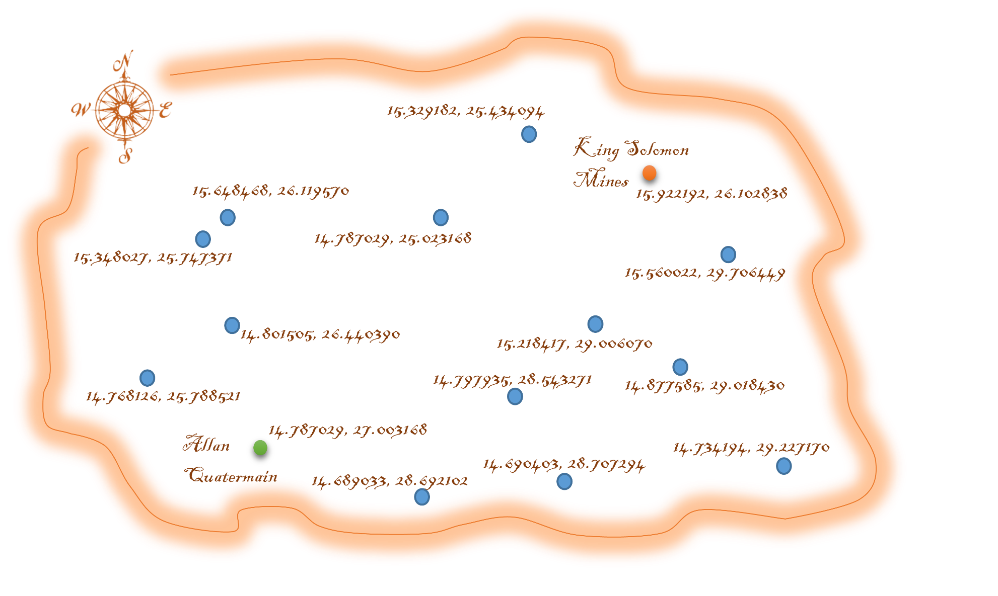

|  |
| --- |
| **Код**  import math  R = 6372795 *# радіус Землі в метрах* max_distance = 20 * 5 * 1000 *# максимальна відстань між джерелами води в метрах  # Функція для обчислення відстані між двома точками на сфері за допомогою формули гаверсинусів* def haversine(lat1, lon1, lat2, lon2):  lat1, lon1, lat2, lon2 = map(math.radians, [lat1, lon1, lat2, lon2])  dlat = lat2 - lat1  dlon = lon2 - lon1  a = math.sin(dlat/2)**2 + math.cos(lat1) * math.cos(lat2) * math.sin(dlon/2)**2  c = 2 * math.asin(math.sqrt(a))  return c * R  *# Рекурсивна функція для знаходження найкоротшого маршруту від початкової точки до кінцевої точки через джерела води* def shortest_path(start, end, water_sources):  *# Обчислюємо відстань від початкової точки до кожного джерела води* distances = [haversine(start[0], start[1], source[0], source[1]) for source in water_sources]  *# Якщо всі джерела води занадто далеко, то маршрут не існує* if min(distances) > max_distance:  return float('inf'), []  *# Якщо кінцева точка достатньо близько, то ми можемо пройти до неї без поповнення запасу води* if haversine(start[0], start[1], end[0], end[1]) <= max_distance:  return haversine(start[0], start[1], end[0], end[1]), [end]  *# Шукаємо найкоротший маршрут через джерела води* min_distance = float('inf')  min_path = []  for i in range(len(water_sources)):  if distances[i] <= max_distance:  new_sources = water_sources[:i] + water_sources[i+1:]  distance, path = shortest_path(water_sources[i], end, new_sources)  distance += distances[i]  if distance < min_distance:  min_distance = distance  min_path = [water_sources[i]] + path  return min_distance, min_path  allan_coords = (14.787029, 27.003168) *# координати Аллана Квотермейна* mine_coords = (15.922192, 26.102838) *# координати копальні царя Соломона* water_coords = [(14.768126, 25.788521), (14.689033, 28.692102), (14.801505, 26.440390),  (15.348027, 25.747371), (15.648468, 26.119570), (14.787029, 25.023168),  (15.329182, 25.434094), (14.797935, 28.543271), (14.690403, 28.707294),  (14.734194, 29.227170), (14.877585, 29.019340), (15.218417, 29.006070),  (15.560022, 29.706449)] *# координати джерел води* distance, path = shortest_path(allan_coords, mine_coords, water_coords) *# знаходимо найкоротший маршрут і шлях* if distance == float('inf'):  print("Маршрут не існує") else:  print(f"Найкоротший маршрут: {distance/1000:.3f} км")  print("Шлях:")  current_coords = allan_coords  for coords in path:  segment_distance = haversine(current_coords[0], current_coords[1], coords[0], coords[1])  print(f"{current_coords} -> {coords} ({segment_distance/1000:.3f} км)")  current_coords = coords |

**Результат**

